AWO BAZARO
Cheruskerring 47, 31137 Hildesheim
Soziales Kaufhaus
Tel. 0 51 21 / 281 281 – 1
Kostenfreie Angebote für Bürgerinnen und Bürger in und um Hildesheim
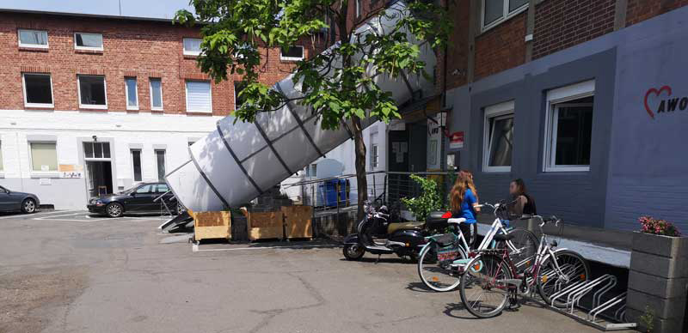
Öffnungszeiten
Spendenannahme:
Montag bis Donnerstag 09.30 bis 15.30 Uhr
Freitag 09.00 bis 15.00 Uhr
Shop:
Montag bis Donnerstag 09.30 bis 15.30 Uhr
Freitag 09.00 bis 15.00 Uhr
Unser Waren-Angebot richtet sich an alle Menschen im Leistungsbezug (Bafög, Arbeitslosengeld, Hartz IV, Grundsicherung, Hilfe zu Lebensunterhalt, Eingliederungshilfen, Alleinerziehende und Menschen mit geringem Einkommen uvm.)
Wir bieten:
Über Kleidung, Schuhe, Spielzeug, vom kleinsten Küchenutensil bis hin zur kompletten Wohnungseinrichtung, findet sich im sozialen Kaufhaus AWO BAZARO so ziemlich alles.

Wir brauchen:
Spenden jeglicher Art - Möbel, Kleidung, Wäsche, Haustechnik, Spielzeug, Freizeitzubehör, Bastel- und Künstlerbedarf, Dekoartikel, Werkzeuge, Material (Nägel, Schrauben usw.), Instrumente und Kleinmaschinen; kurzum alles was Sie nicht mehr brauchen, was aber zum wegwerfen zu schade ist.
Sie wollen Spenden?
Spenden können Sie zu den angegebenen Öffnungszeiten im BAZARO, Cheruskerring 47 in der Spendenannahme im Hofbereich, abgeben. Möchten Sie Gegenstände wie Möbel, Elektro-Großgeräte etc. spenden, die sie aber selbst nicht bringen können, sprechen Sie einen Termin zur Abholung mit unserem Logistik-Team unter Tel. 0 51 21 / 281 281 -1 oder über e-Mail bazaro-moebel@awo-hi.de ab.
Kostenfreie Angebote für Bürgerinnen und Bürger in und um Hildesheim
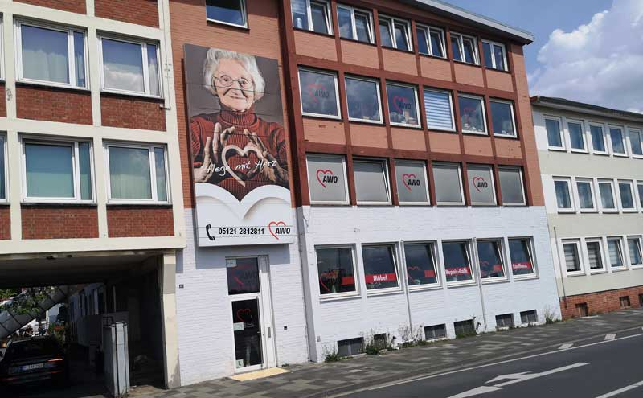
Seit Februar 2016 ist im Gebäude des Musikzentrums auch der soziale Marktplatz AWO BAZARO ansässig. In der sozialen Einrichtung AWO Bazaro – Sozialer Marktplatz werden von Menschen aus der Umgebung gespendete Möbel, Kleidung und elektronische Geräte fachgerecht aufbereitet und zum Erwerb in unserem hauseigenen Shop angeboten. Auch Küchengeräte, Geschirr und Spielzeug können bei uns abgegeben werden. Bürgerinnen und Bürger im Leistungsbezug können von ihnen benötigte Güter im BAZARO erhalten. Dies schließt vor allem die Bezieher*innen von Bafög, Arbeitslosengeld I und II, Rente, Grundsicherung, Hilfe zum Lebensunterhalt und Eingliederungshilfe ein, aber auch Alleinerziehende und Menschen mit geringem Einkommen können sich (bei Vorlage entsprechender Nachweise) eine Kundenkarte anlegen lassen.

